- 投标须知前附表

本部分是对“投标须知”正文的具体补充和修改，如有不一致，以“前附表”为准。
序号 | 编 列 内 容
1.项目说明
1.1 | 项目名称：济南车桥公司驱动桥总成大功率螺柱焊机项目
1.1 | 采购形式编号： ZBGL2026060200
1.2 | 招标内容：济南车桥公司驱动桥部新增4台具备自动上料功能的大功率螺柱焊机。
1.2 | 招标形式：公开招标
1.3 | 招标人名称：重汽（济南）车桥有限公司  e采通操作及商务联系人：郭磊鑫  电话：17860603271  邮箱：guoleix@sinotruk.com  技术联系人：刘延民  电话：15275120878  邮箱：liduzhuo@sinotruk.com
1.4 | 资金来源：企业自筹，已落实。
1.5 | 报价：如需要，由投标人自行勘察现场，进行合理报价。投标总报价应包括设备费、原厂服务费及相关配件、随机资料、保险、税费、运杂、安装调试、与其他专业配合、配合办理政府验收手续（不限质监验收、消防验收、环评及职业卫生评价、安全评价等）及可预见的风险以及其它不可预见等全部费用。  报价货币：人民币（应同时报含税价和不含税价，写明税率）。
1.6 | 投标人条件：  1.拟投标人必须是在中华人民共和国境内注册的独立法人机构，具有独立承担民事责任能力；注册资金不少于100万人民币（或等值其他货币）；公司成立三年以上（以营业执照成立日期到开标当日满三年为准），且经营范围满足招标人需求；并在人员、设备、资金等方面具有承担本项目的能力；  2.拟投标人应提供营业执照副本原件和扫描件（需盖章）；  3.拟投标人应提供法定代表人资格证明文件；  4.在“国家企业信用信息公示系统”“中国执行信息公开网”“信用中国”“天眼查”“裁判文书网”等信息平台中，无行政处罚及失信记录等信息；  5.拟投标人不存在严重违规或被列入招标人“黑名单”的声明；  6.拟投标人应提供2023年1月1日至今经会计师事务所审计且出具无保留意见的财务审计报告，并加盖公章，（如投标人公司没有经审计的财务报告，可提供加盖公章的近三年财务报表，包括但不限于资产负债表、利润表、现金流量表），且未显示异常；  7.拟投标人有与本次招标内容相同或类似项目业绩，且近3年内无因服务不当而造成重大事故；  8.拟投标人近三年内在经营活动中无与本项目有关的违法及重大违规情况；  9.拟投标人须认可招标人的工作指令，包括节、假日能正常开展工作的要求；  10.拟投标人财务状况良好，最近半年纳税正常；  11.拟投标人信用证明材料（征信中心出具的信用报告）未显示异常；  12.拟投标人的直接或间接股东、法定代表人、董事、监事、高管非重汽员工及其亲属；  13.13.投标单位需为设备制造单位；  14.本项目不接受联合体投标，拟投标人必须是最终投标单位和签订合同单位，不得以任何理由将已中标项目以任何形式分包或转包给其他单位；  15.无招标违规、谎报年度报告信息、提供虚假资质资料等行为或其他行政处罚记录。  16.投标方应保证所供货物（或设备）必须符合当前国家或地方最新安全、环保、消防、职业健康最新法律法规及《机械制造企业安全生产标准化规范》各项要求 。确保货物在使用管理过程中满足《职业健康安全管理体系》《环境管理体系》等方面的国家标准、规范及地方规章要求。
2.招标文件的答疑、澄清、修改、应标及投标报名
2.1 | 发标时间：2026年6月23日；
2.1 | 发标方式：中国重汽官网等公开媒体公布。
2.1 | 如果投标人对招标文件商务部分、技术部分有疑问，请各投标人在本答疑环节提出。  提交疑问时间：2026年7月1日12:00前；  提交疑问方式：将答疑问题以word文件格式发送至联系人邮件内，并电话联系工作人员查收，邮件名格式为：XXX公司（五个字以内公司简称）XX项目答疑文件。  同时必须在邮件中以文字方式提供投标人全称、投标授权人姓名、联系方式（固定电话、手机、电子邮箱），并提供附件2法定代表人授权委托书。
2.2 | 领取答疑、澄清和修改文件时间：2026年7月3日17:00前；  答疑、澄清和修改文件方式：招标人将以电子邮件的方式将招标文件的答疑澄清文件发送至答疑文件提交时登记的电子邮箱。
2.3 | 报名方式：拟投标人根据招标人在中国重汽官网等公开媒体上发布的招标信息，在“中国重汽e采通”平台报名。按照中国重汽e采通“SRM非生产供应商注册手册”（附件15）进行注册，注册完毕后按照“SRM系统供应商用户手册（附件16）”，登录重汽e采通平台后进入“供应商应标”，选择对应的项目，点击“应标”后按照招标文件第三部分投标文件组成资格证明文件中的1.1-1.13准备资料并上传，资质审查通过即为报名成功；公示期间请尽快报名。
2.3 | 应标截止时间：2026年6月29日17时00分00秒  注：请务必在应标截止时间前完成注册及应标操作，注册审核需2-4日，应标截止时间精确到秒，逾期将无法应标。请自行掌握时间，避免无法应标。
3.投标文件的组成、编制及投递
3.1 | 本项目投标文件分为纸质版投标文件和电子版投标文件（电子版为纸质盖章版的扫描件），均由《投标文件（资质标）》、《投标文件（技术标）》、《投标文件（商务标）》（开标一览表）文件组成，共计3个文件。  《投标文件（资质标）》一个文件（里面是全部资质投标书），投标文件（技术标）》一个文件（里面是全部技术投标书），《投标文件（商务标）》（开标一览表）一个文件（里面是全部商务投标书），具体组成等详细要求见招标文件第三部分投标文件编制第三条。  注意不按此要求提供投标文件的，投标文件做无效标处理。
3.2 | 投标方式：在中国重汽e采通平台应标成功后，进入“供应商投标”环节，投递盖章扫描版电子标书（包含资质标书、技术标书、商务标书），若逾期未在中国重汽e采通平台上传电子标书，即便递交了纸版投标文件，一律视为无效投标。  纸质版投标文件的份数要求为正本一份、副本四份，资质投标书、技术投标书及商务投标书的同类文件封装在一个包封里，包封表面按照附件13标注文件信息；共计三个包封。
3.3 | 纸质版投标文件和电子版投标文件必须保证内容一致；如确实存在不一致的，以电子标书为准，同时要求投标人对纸版标书做出修正。
3.4 | 投标文件的装订：投标人必须将投标文件按照资质标文件1册、技术标文件1册、商务标文件1册分别进行胶装，各自不允许超过两册。  技术标书和商务标书不单独装订的，投标文件做无效标处理。
3.5 | 投标文件递交截止时间：2026年7月10日上午9:00:00（北京时间）  注：请务必在投标文件递交截止时间前完成投标操作，截止时间精确到秒，逾期将无法投标。请自行掌握时间，避免无法投标。
3.6 | 投标文件有效期：自开标之日起90个日历日。
4.投标保证金及投标有效期
4.1 | 投标保证金的缴纳形式：银行基本账户转账
4.2 | 投标保证金的金额：人民币10000元  单位名称：重汽（济南）车桥有限公司  招标人地址：济南市高新区世纪大道757号车桥公司  单位名称：重汽（济南）车桥有限公司  开户名称：重汽（济南）车桥有限公司  开户银行：浙商银行股份有限公司济南分行  银行帐号：4510000010120100527995  投标保证金应从投标人的基本账户转出至上述账户并到账，否则视为无效投标。  转账附言：公司名称+项目名称+投标保证金。
4.3 | 保证金缴纳截止时间：2026年7月9日17：00前  供应商应充分考虑银行信息交换时间，由此带来的保证金不能按时到帐的责任由供应商自行承担。
4.4 | 对于没有中标的投标人，投标保证金将于招标人内部完成中标人评审并确认最终中标人后在一个付款周期内予以原路返还（无息）；对于中标方，投标保证金将在签订合同后一个付款周期内原路返还（无息）。
5.开评标
5.1 | 开标时间：2026年7月10日9:00:00。  开标地点：济南市高新区世纪大道757号车桥公司第二会议室，具体会议室开标前通知。
5.2 | 评标方法：资质标审核→唱标→技术标评审→商务标评审。综合评标法，技术标40%，商务标60%。具体详见“第二部分投标须知第六条：评标原则”。
6.合同签订
6.1 | 见第二部分投标须知第七条。
7.交货期及付款方式
7.1 | 交货期：  1. 投标方应自合同签定之日起，30个日历日之内交货至供货地点  2. 接续 7个日历日之内安装调试完毕；
7.2 | 交货方式：交钥匙方式；  交货地点：重汽（济南）车桥有限公司
7.3 | 质保期：自设备验收文件最终签署之日起1年。（投标人可在满足上述最短质保期基础上竞报）
7.4 | 付款方式：半年期商业汇票（包括银行承兑汇票和商业承兑汇票）  1.合同生效设备全部到齐无质量问题通过买方初步验收并到货后，卖方开具金额为该合同设备价格30%的增值税专用发票带30%的收据（含复印件二份），经买方依照财务制度审核无误后支付合同价款的30%。  2.设备全部到齐，经现场安装、调试、验收合格交付使用后，卖方提交金额为合同价款60%的收据并附带下列单据，经买方依照财务制度审核无误后支付合同价款的60%。  a.金额为该合同设备价格70%的增值税专用发票（含复印件二份），具体开票信息详见发票信息表，根据表中所列分别开具增值税发票。  b.该套设备最终验收报告的原件及其复印件两份。  3.合同总价款的10%作为本合同约定设备的质量保证金，质量保证金在质量保证期内不计利息。待所有合同设备质量保证期满，卖方向买方提交金额为合同价款10%的收据（正本一份，复印件二份）及设备使用单位的使用情况说明，买方依照财务制度审核无误后支付。如有质量问题，质量保证金予以扣除。买方将质量保证金返还给卖方，并不代表对卖方的质量保证期内责任的免除，卖方应在质量保证期内履行其应尽的义务。  *注：付款方式及付款比例不允许偏离。
7.5 | 增值税专用发票开票信息：  见最终合同签订信息
8.其它
8.1 | 投标内容的分解报价、设计图纸等招标人所需要的各类资料，招标人为推进项目招标定标流程时需要上述资料的，中标人应及时无偿提供。  设备的安装说明（图纸）、操作手册、使用说明、维修指南、服务手册等招标人所需要的、与执行本合同有关的各类资料，中标人提交时须做好备份（复印件或电子扫描件），招标人资料归档后若另需要上述资料，中标人应及时无偿提供。
8.2 | 中标人负责为招标人免费培训操作及维修人员，培训内容包括：基本原理、操作使用、安全操作注意事项以及维修保养等内容，直至达到买方使用需求。
8.3 | 中标方应在合同签订后5日内编制完成项目计划和项目组织机构并盖章发给招标方。  中标人应在合同签订后15日内需根据设计提资要求提供详细的设备图纸等资料,其中包含设备的外形尺寸,运维空间,设备运行参数,材料材质,接口信息,规格,技术需求.等资料，提交给买方，项目设计单位以此补充设计施工图纸，中标人最终审核确认。对于提资不准确不全面、不符合招标文件技术要求、提资变更导致的损失由卖方承担，并承担违约责任。

第二部分 投标须知

一、项目名称
项目名称：见《投标须知前附表》。
- 招标内容及形式
见《投标须知前附表》。
对于本项目需着重介绍的注意事项已经通过以下带颜色文档进行标记。
具体要求详见《技术标书》。
- 交货及付款
交货期、交货地点、交货方式、付款方式及比例见《投标须知前附表》第7条。

四、投标说明

1.报名方式
投标人根据招标人在中国重汽官网等公开媒体上发布的招标信息，在“中国重汽e采通”平台报名。按照中国重汽e采通“SRM非生产供应商注册手册（附件15）”进行注册。注册时配套能力中的供货类别选择“直管单位非生产招标 / 工艺设备 / 工艺设备”对应的业务主管部门为“工艺研究院”，提交注册后请电话告知招标方联系人。
注册完毕后按照“SRM系统供应商用户手册（附件16）”登录系统，进入“供应商应标”，选择对应的项目，点击“应标”后按照招标文件第三部分投标文件组成资格证明文件中的1.1-1.13准备资料并上传，资质审查通过即为报名成功，公示期间请尽快报名。
投标保证金缴纳的时候，务必备注所投标的项目名称。
不按要求报名的，或因未提供相关信息导致后期无法退回保证金的，需投标人承担责任。
- 投标条件
投标条件详见招标文件“第一部分投标须知前附表1.6”。

3.报价
3.1本次招投标为公开招标；评标流程以及规则详见本部分第六条评标原则。
投标人自行勘察现场，进行合理报价。投标总报价应包括设备费、原厂服务费及相关配件、随机资料、保险、税费、运杂、安装调试、与其他专业配合及可预见的风险以及其它不可预见等全部费用。
3.2所有设备的报价货币单位为： 元【人民币（应同时报含税价和不含税价并写明税率）】。

4.设备要求：
4.1投标设备技术参数和总体要求按《技术标书》执行；
4.2设备制造完毕经出厂检验合格后方能发货；
4.3设备包装按国家或部颁标准执行；
4.4设备交货要求直接发货至合同指定地点，否则买方有权拒绝接受货物；
4.5投标企业按技术规范书提报设备详细技术资料；
4.6设备所安装的操作系统及系统开发的软件均为正版，投标人是系统软件的所有权人或已获知识产权所有权人的正式授权，对该系统软件拥有合法的知识产权或具有合法的来源，在有关知识产权中不存在任何侵犯第三方的权益；
4.7设备设施颜色严格执行我公司企业标准《设备设施颜色标识》（Q/ZZ30070-2021）。

5.其他要求
包装、运输、检验、交付、安装、调试、培训、结算、质保及售后服务等，按《技术标书》要求，在标书中列示说明，最终以合同约定为准。

6.询标
凡对本次招标提出的询问，均以招标人的书面答复为准。

五、议程安排

1.发标时间
见《投标须知前附表》2.1。

2.发标方式

中国重汽官网等公开媒体公布。

3.答疑
见《投标须知前附表》第二条，逾期不受理。

4.投标报名
4.1投标人在报名参与本项目的同时，应提供项目投标保证金。投标保证金应在规定的时间前将投标保证金从投标人单位基本帐户转出并到账，否则按否决投标处理；未按规定提交保证金的投标人，其投标文件按否决投标处理。（保证金具体金额及缴纳截止时间见《投标须知前附表》4.2和4.3）。
4.2招标人银行账户信息如下：见《投标须知前附表》4.2。
转账附言：公司名称+项目名称+投标保证金；
对于没有中标的投标人，投标保证金将于招标人内部完成中标人评审并确认最终中标人后在一个付款周期内予以原路返还（无息）；对于中标方，投标保证金将在签订合同后一个付款周期内原路返还（无息）；
4.3说明
4.3.1 投标人在向招标人出示《投标保证金缴纳凭证》后方可进行投标；
4.3.2 发生以下情况时，招标人有权没收保证金：
4.3.2.1 截至开标前3天，投标人无正当理由且未以书面形式递交说明而在投标截止日不来投标的；
4.3.2.2 投标人递送投标文件后，无正当理由放弃投标的；
4.3.2.3若为视频开标，招标过程中澄清函等资料原件未按要求提交的；
4.3.2.4自中标通知书发出之日起30日内，中标人无正当理由不签订合同的；
4.3.2.5投标人在投标过程中被查实有串标、围标、陪标等违规违纪行为的；
4.3.2.6投标人有违约违规行为或被投诉、举报的，在调查处理期间，保证金暂不退还，待调查处理结束后按有关规定处理。
4.3.2.7供应商与采购人、其他供应商或者采购代理机构恶意串通、围标、陪标的；
4.3.2.8供应商有违约违规行为或被投诉、举报的，在调查处理期间，保证金暂不退还，待调查处理结束后按有关规定处理；
4.3.2.9供应商在响应文件中提供虚假材料的。
4.3.2.10采购文件规定的其他情形。
4.4投标报名截止时间
报名方式：见《投标须知前附表》2.3。
报名提交资料：均为盖章电子扫描版，用“公司名称+文件名称”命名。
- 如果是授权委托人投标，要提交营业执照副本、法人授权委托书（含法人及授权人身份信息证明、授权代表联系方式）。
- 如果是法人参加投标，要提交营业执照副本、法人代表证明文件。

5.开标时间
见《投标须知前附表》5.1，若有变动另行通知。

6.开标方式
原则上来现场参与开标。如因特殊情况无法现场参与，需在开标前三日，通知招标人，由招标人创建视频链接，并在报名结束后统一通知。

六、评价原则

1.评标
本次招标采用综合评标法。对未中标单位不做任何解释。
评标流程：
投标文件包含《投标文件（资质标）》、《投标文件（技术标）》、《投标文件（商务标）》（开标一览表），共计三个文件。
- 应标资格审查：在“中国重汽e采通”应标报名时，按照第三部分第三条投标文件组成资格证明文件中的1.1-1.13准备资料，上传完毕后，等待审核；请投标人确认中国重汽e采通系统中供应商信息完整、准确，因供应商信息不全或错误导致的报名不成功，由投标人自行承担。
- 通过应标资格审查的单位进入投标环节，按照“SRM系统供应商用户手册（附件16）”，在重汽e采通平台投递电子标书（包含资质标、技术标、商务标）；没有通过应标资质审查的单位不能进入投标环节；
- 资质评审：资质审核通过的单位，可以进入公开唱标环节；
- 公开唱标：公示资质标入围单位的开标价格及商务条款响应情况；
- 技术标评审：技术标评标专家组，通过重汽e采通，对各投标人的《投标文件（技术标）》进行综合评审；评审期间产生的技术澄清均由投标人在重汽e采通平台内完成提交；评审合格的单位进入商务标评审环节，评审不合格的单位被淘汰；具体技术标评分标准见附件14；
- 商务标评审：商务条款相应确认→价格澄清→商务标评审；评审期间产生的商务价格澄清均由投标人在重汽e采通平台限时内完成提交；
注意：投标人均需要自带笔记本电脑在重汽e采通进行自主投标和提交澄清函；投标和提交澄清函均有时间限制，超时未提交的按无效处理。
- 中标人确定：在满足招标方技术要求的前提下，原则上综合评标法。
本项目只产生一个中标人。中标人签订合同前须进行最终审查。最终审查的对象是投标项目的中标候选人。最终审查的内容是对中标候选人的经营状况、服务质量、资格、信誉以及招标人认为有必要了解的其它问题作进一步的考查及后审。最终审查的方式，根据需要采取问询或实地查证等方式。如审查结果不符合成交条件的，则本次评标作废或变更意向中标人。

七、合同签订
1.招标人根据评标工作小组的评标结果确定中标人，在中国重汽e采通平台公布中标结果，并发送中标通知。
2.中标人应该在中标通知书规定的时间、地点与招标人签订采购合同，否则按照开标后撤回投标处理。
3.中标人应当按照合同约定的履约责任，在保证质量的前提下完成中标项目，不得将中标项目转包或分包给他人，否则视为违约，招标人有权解除合同。
4.中标人由于履行义务的能力或信用有严重缺陷，招标人有权取消其中标资格，招标人将从中标候选单位中依序重新确定中标人，或重新组织招标；
5.合同以双方最终签署的版本为准。

八、废标及终止招标
1.投标人有下列情形之一，其投标将被视为废标，招标人将严格按照《中华人民共和国招标投标法》及相关法律、法规及规章制度的规定行使权利。投标人给招标人造成损失的，招标人有索赔的权利，投标人应予以赔偿。
（1）投标人提供的有关资格、资质证明文件不合格、不真实或提供虚假投标材料；
（2）投标人在报价有效期内撤回投标；
（3）在整个评标过程中，投标人有企图影响评标结果公正性的任何活动；
（4）投标人以任何方式诋毁其他投标人；
（5）投标人串通投标；
（6）投标人被举报、检举，并经招标人查实无误的；
（7）以他人名义投标或者以其他方式弄虚作假，骗取中标的；
（8）投标人负责人为同一人或者存在控股、管理关系的不同单位；
（9）有效投标不足三家；
（10）未按要求填报商务报价资料，对招标开展造成较大影响；
（11）未按照招标人规定的时间内在中国重汽e采通完成投标的；
（12）不同投标人的投标文件异常一致；
（13）投标报价呈规律性差异的；
（14）法律、法规规定的其他情况。
2.出现下列情形之一，招标人有权否决所有投标人的投标，并终止招标。
（1）符合条件的投标人或者对招标文件做实质响应的投标人不足三家的；
（2）出现影响采购公正的违法、违规行为的；
（3）评标委员会经评审，认为所有投标都不符合招标文件要求的；
（4）因重大变故，采购任务取消的；
（5）投标人承诺同意由于招标人公司政策变化引起的随时终止项目的要求并承担由此带来的一切损失；
（6）招标人认为其他应终止招标的情形。
3.中标人瑕疵滞后发现的处理原则：无论基于何种原因，各项本应作为拒绝处理的情形，即便未被及时发现或中标人隐瞒真实情况，而使该中标人通过了资格审核、初评、现场复审、终评或其他所有相关程序，包括已发布中标通知或已签订合同的情形，招标人均有权拒绝或取消中标人资格，一旦中标人被拒绝或该中标人此前的评议结果被取消，相关的一切损失均由该中标人承担。

九、本次招标最终解释权归重汽（济南）车桥有限公司。

附件15 SRM非生产供应商注册操作手册

浏览器中输入地址;
https://ecaitong.sinotruk.com:8012/#/login
1.点击立即注册
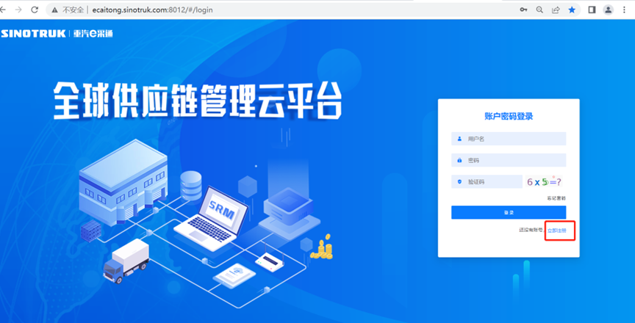
2.填写手机号码（没有注册过的）
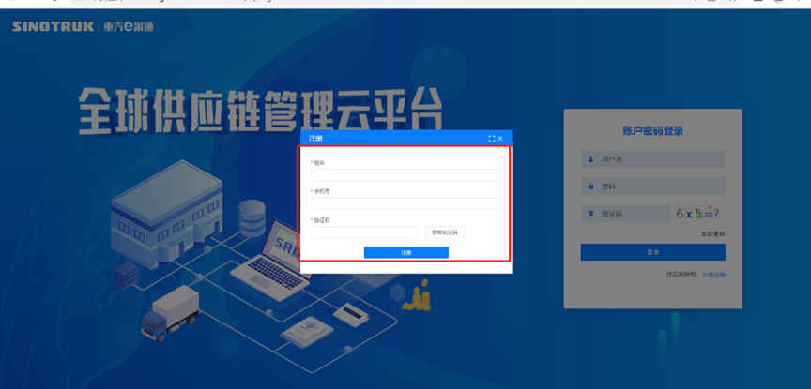
3.注册成功登录这个手机号码的账号进入系统，点击供应商注册
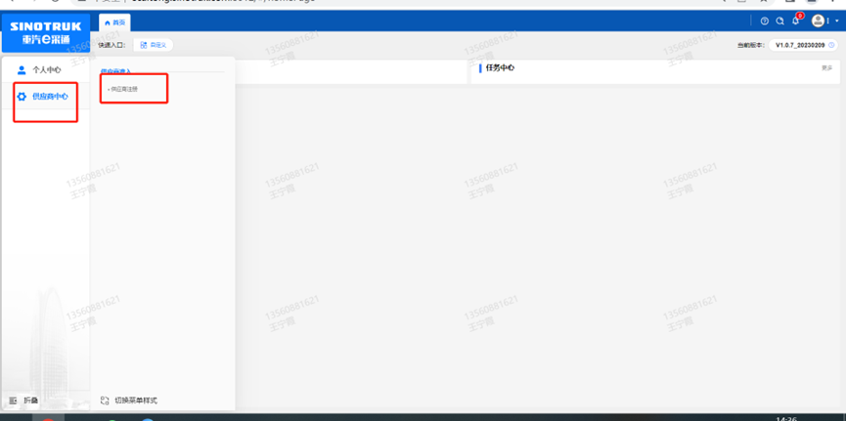
4.点击新增
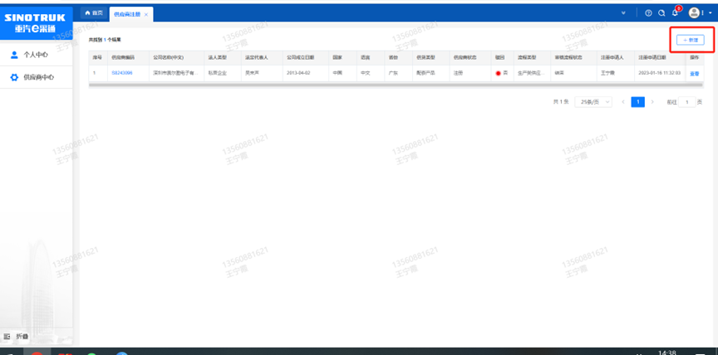
5.按要求填写所有信息，注意非生产类要填写合作单位，最后提交审批

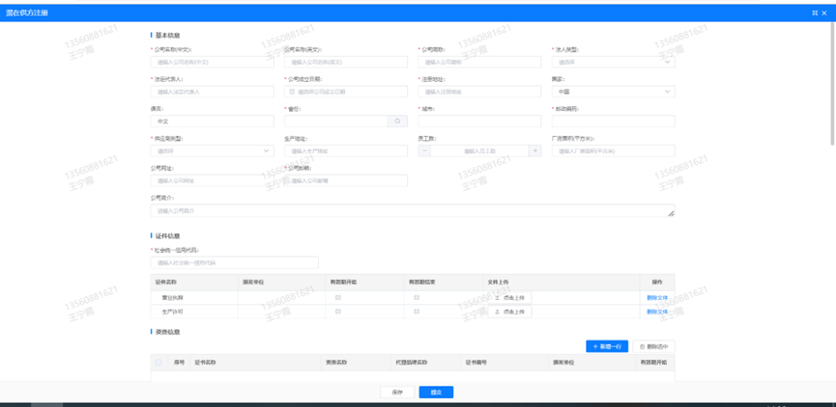
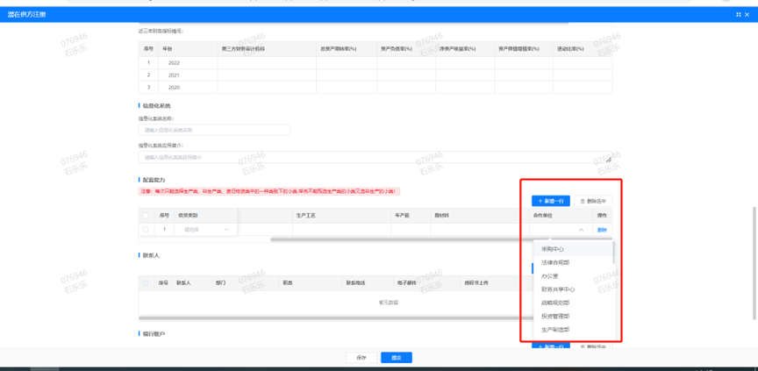

注：
1.“项目名称”和“采购形式编号”见投标须知前附表1.1；
2.配套能力“供货类别”填“直管单位非生产招标 / 工艺设备 / 工艺设备”。

附件16 SRM系统供应商用户手册
系统网址：https://ecaitong.sinotruk.com:8012/
用 户 名：gys+供应商代码（注意：注册完毕后，用户名不要用手机号登录）
初始密码：见短信
1.供应商应标
路径：招投标中心-非生产类招投标-供应商应标
点击应标，上传文件之后点击提交。
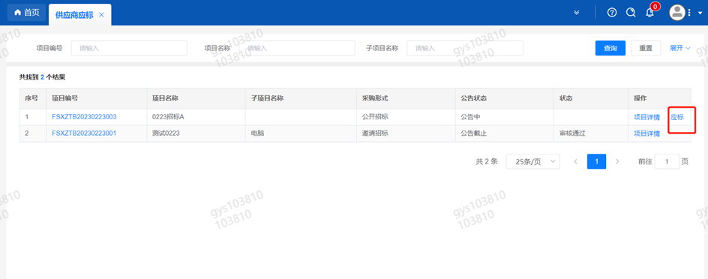

2.供应商投标
路径：招投标中心-非生产类招投标-供应商投标
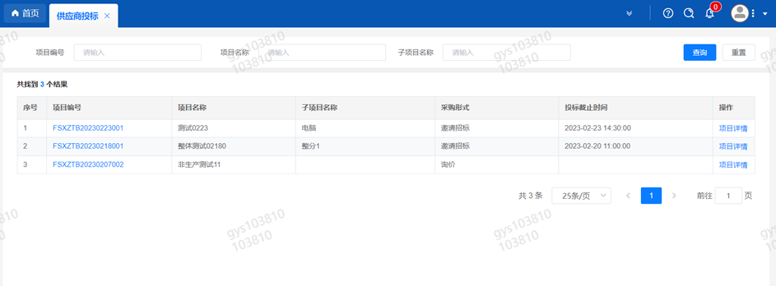
点击投标按钮，进入详情页，输入投标报价并上传相应的附件。
注意：系统内的投标报价单位为“万元”，如开标现场发现填错报价，即直接淘汰。

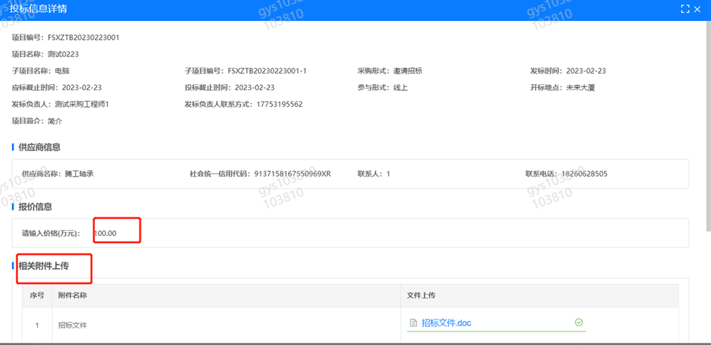
3.供应商技术标澄清函
路径：招投标中心-非生产类招投标-供应商技术标澄清函
点击编辑按钮进入系统，上传技术标澄清函。
开标之后所有投标的供应商都可编辑提交，技术标入围之后 都不可编辑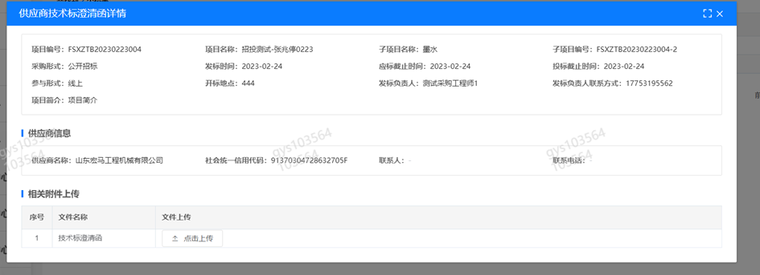
4.供应商报价
路径：招投标中心-非生产类招投标-供应商报价
点击报价按钮进入报价详情界面，请在此轮报价起止时间内报价，否则无法报价。
5.供应商澄清报价
路径：招投标中心-非生产类招投标-供应商澄清报价
招标发起人接收建议价的同时会给供应商发送澄清报价，供应商在此界面进行澄清报价，点击编辑按钮进入澄清报价详细界面，输入价格并上传澄清函，之后点击提交。

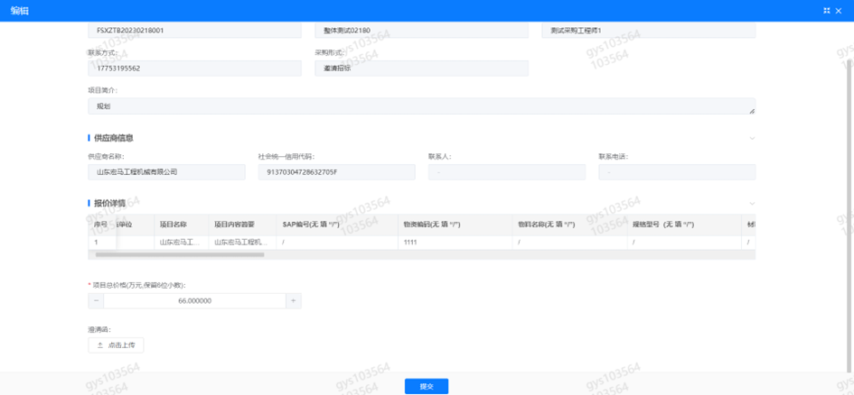
6.供应商查看中标通知
路径：招投标中心-非生产类招投标-中标项目
点击查看进入查看中标项目详情
